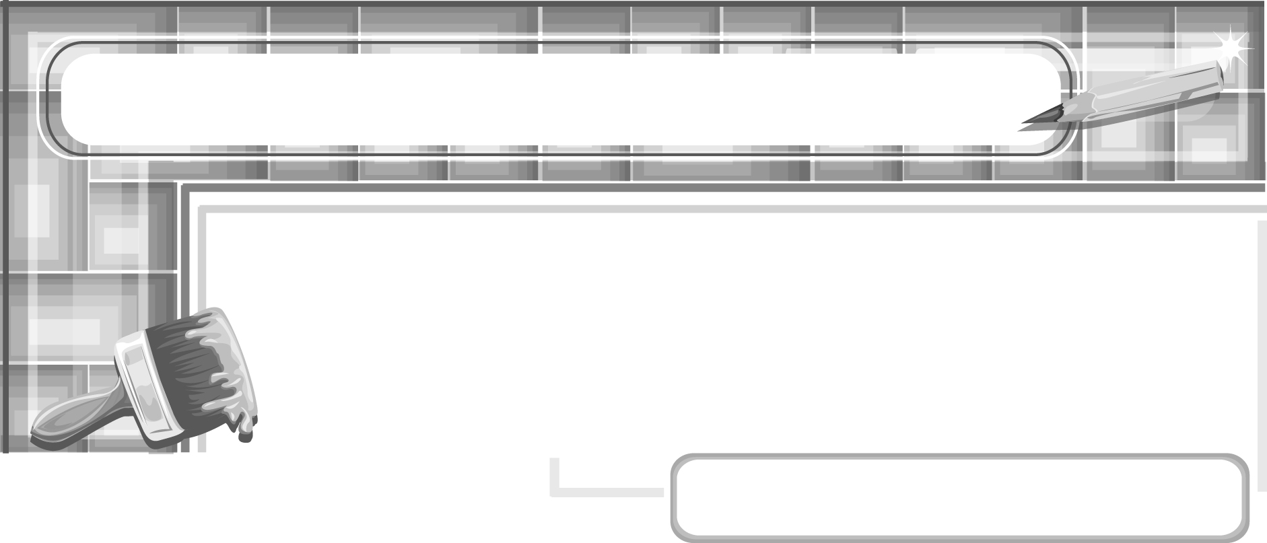
หน่วยการเรียนรู้ที่ 3 2 มิติ สู่ 3 มิติ

แผนการจัดการเรียนรู้ที่ 15 วิธีการลงน้ำหนักแสงเงา : การระบายด้วยสีที่มีน้ำหนักและสีที่ไม่มีน้ำหนัก

ชั้นประถมศึกษาปีที่ 6 เวลา 1 ชั่วโมง

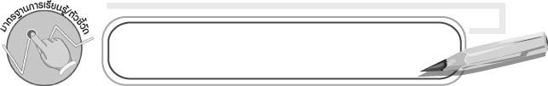
มาตรฐานการเรียนรู้/ตัวชี้วัด

มาตรฐานการเรียนรู้
ศ 1.1 สร้างสรรค์งานทัศนศิลป์ตามจินตนาการและความคิดสร้างสรรค์
วิเคราะห์ วิพากษ์วิจารณ์คุณค่างานทัศนศิลป์ ถ่ายทอดความรู้สึก
ความคิดต่องานศิลปะอย่างอิสระ ชื่นชมและประยุกต์ใช้ในชีวิตประจำวัน
ตัวชี้วัด
ศ 1.1 ป.6/3 สร้างงานทัศนศิลป์จากรูปแบบ 2 มิติเป็น 3 มิติ โดยใช้หลักการของแสงเงา
และน้ำหนัก
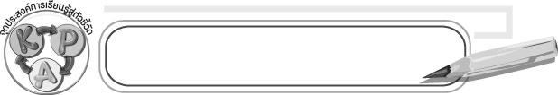
จุดประสงค์การเรียนรู้สู่ตัวชี้วัด

1. อธิบายวิธีการลงน้ำหนักแสงเงาด้วยการระบายด้วยสีที่มีน้ำหนักและสีที่ไม่มีน้ำหนัก(K)
2. ลงน้ำหนักแสงเงาในภาพด้วยการระบายด้วยสีที่มีน้ำหนักและสีที่ไม่มีน้ำหนัก(P)
3. ชื่นชมผลงานการลงน้ำหนักแสงเงาในภาพด้วยการระบายด้วยสีที่มีน้ำหนักและสีที่ไม่มี
น้ำหนัก (A)

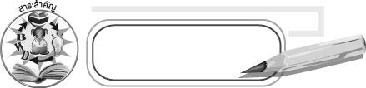
สาระสำคัญ

การแสดงภาพ 3 มิติด้วยการใช้สีที่ไม่มีน้ำหนักระบายในด้านที่รับแสง และใช้สีที่มีน้ำหนักระบายในด้านที่ไม่ได้รับแสง

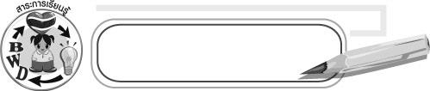
สาระการเรียนรู้

การระบายด้วยสีที่มีน้ำหนักและสีที่ไม่มีน้ำหนัก

คุณลักษณะอันพึงประสงค์
มีวินัย
ตัวชี้วัดที่ 3.1 ปฏิบัติตามข้อตกลง กฎเกณฑ์ ระเบียบ ข้อบังคับของครอบครัว โรงเรียนและสังคม

สมรรถนะสำคัญของผู้เรียน
ความสามารถในการคิด

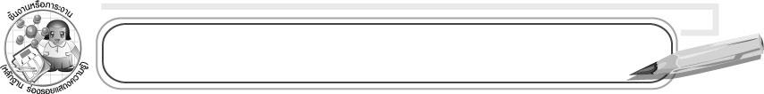
ชิ้นงานหรือภาระงาน (หลักฐาน ร่องรอยแสดงความรู้)

ภาพวาดการระบายด้วยสีที่มีน้ำหนักและสีที่ไม่มีน้ำหนัก
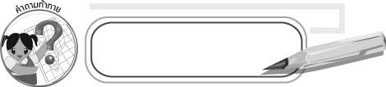
คำถามท้าทาย

สีที่มีน้ำหนักจะทำให้ภาพมีขนาดเล็กหรือใหญ่

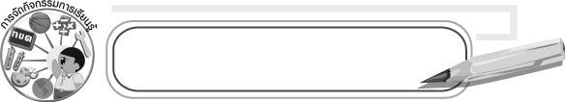
การจัดกิจกรรมการเรียนรู้

1. ให้นักเรียนทบทวนเกี่ยวกับสีที่มีน้ำหนักและสีที่ไม่มีน้ำหนักว่ามีสีอะไรบ้าง จากนั้นให้ครูบันทึกคำตอบเป็นแผนภาพ ดังนี้

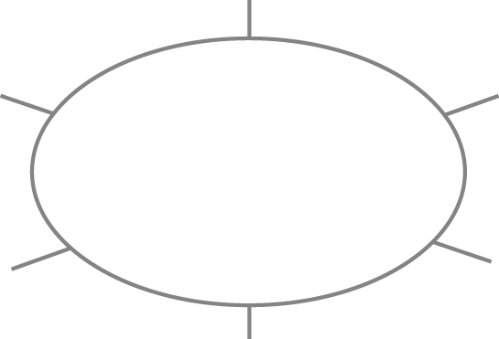
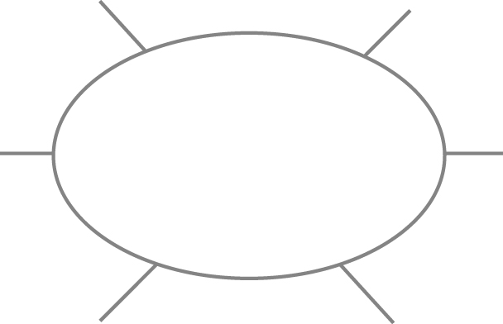
สีที่มีน้ำหนัก
สีที่ไม่มีน้ำหนัก

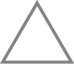
2. ครูวาดภาพรูป 2 รูป รูปที่ 1 ระบายด้วยสีที่มีน้ำหนัก รูปที่ 2 ระบายด้วยสีที่ไม่มีน้ำหนัก แล้วให้นักเรียนเปรียบเทียบความแตกต่าง
3. ครูสาธิตการระบายด้วยสีที่มีน้ำหนักและสีที่ไม่มีน้ำหนัก ดังนี้
3.1 ครูนำสิ่งของเครื่องใช้หรือผลไม้มาวางในบริเวณที่มีแสงส่องถึง
3.2 ให้นักเรียนร่วมกันสังเกตว่าบริเวณใดที่ได้รับแสง และบริเวณใดที่ไม่ได้รับแสง
3.3 ให้ครูใช้สีที่ไม่มีน้ำหนักระบายในด้านที่รับแสง และใช้สีที่ไม่มีน้ำหนักระบายด้านที่ไม่ได้รับแสง
4. ให้นักเรียนเตรียมวัสดุอุปกรณ์ที่ใช้ในการวาดภาพระบายสี ดังนี้ กระดาษวาดเขียนดินสอ ยางลบ สีไม้หรือสีเทียน
5. ให้นักเรียนออกไปสำรวจธรรมชาติแล้ววาดภาพระบายสีด้วยสีที่มีน้ำหนักและสีที่ไม่มีน้ำหนัก
6. หลังจากวาดภาพระบายสีด้วยสีที่มีน้ำหนักและสีที่ไม่มีน้ำหนักแล้วให้เขียนชื่อ-นามสกุล และวันที่ จากนั้นเก็บอุปกรณ์ให้เรียบร้อย
7. ให้นักเรียนแต่ละคนนำเสนอผลงานโดยเล่าวิธีการระบายด้วยสีที่มีน้ำหนักและสีที่ไม่มีน้ำหนัก แล้วให้ครูและเพื่อนร่วมกันเสนอแนวทางปรับปรุงงานให้ดีขึ้น
8. ให้นักเรียนร่วมกันสรุปความรู้ ดังนี้
๐ การใช้สีที่ไม่มีน้ำหนักระบายในด้านที่รับแสงและ ใช้สีที่มีน้ำหนักระบายในด้านที่ไม่ได้รับ
แสงจะช่วยแสดงภาพ 3 มิติ
9. ให้นักเรียนร่วมกันแสดงความคิดเห็นโดยครูใช้คำถามท้าทาย ดังนี้
๐ สีที่มีน้ำหนักจะทำให้ภาพมีขนาดเล็กหรือใหญ่

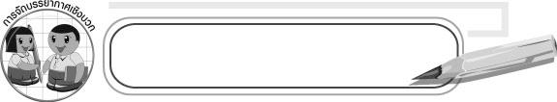
การจัดบรรยากาศเชิงบวก

ให้นักเรียนออกไปสำรวจธรรมชาติแล้ววาดภาพระบายสีอย่างอิสระ

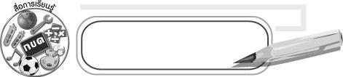
สื่อการเรียนรู้

1. สิ่งของเครื่องใช้หรือผลไม้
2. กระดาษวาดเขียน
3. ดินสอ
4. ยางลบ
5. สีไม้หรือสีเทียน

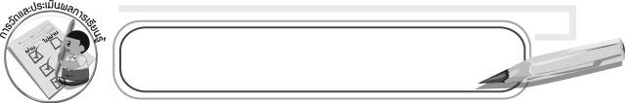
การวัดและประเมินผลการเรียนรู้

1. วิธีการวัดและประเมินผล
๐ สังเกตพฤติกรรมของนักเรียนในการเข้าร่วมกิจกรรม
2. เครื่องมือ
๐ แบบสังเกตพฤติกรรมการเข้าร่วมกิจกรรม
3. เกณฑ์การประเมิน
๐ การประเมินพฤติกรรมการเข้าร่วมกิจกรรม
ผ่านตั้งแต่ 2 รายการ ถือว่า ผ่าน
ผ่าน 1 รายการ ถือว่า ไม่ผ่าน


ข้อเสนอแนะของผู้บริหารสถานศึกษา

____________________________________________________________________________________________________________________________________________________________________________________________________________________________________________________________________________________________________________________________________________________________________________________________________________________________________________________________________________________
____________________________________________________________________________________________________________________________________________________________________________________________________________________________________________________________________________________________________________________________________________________________________________________________________________________________________________________________________________________
____________________________________________________________________________________________________________________________________________________________________________________________________________________________________________________________________________________________________________________________________________________________________________________________________________________________________________________________________________________
____________________________________________________________________________________________________________________________________________________________________________________________________________________________________________________________________________________________________________________________________________________________________________________________________________________________________________________________________________________
______________________________________________________________________________

ลงชื่อ__________________ (ผู้บริหารสถานศึกษา)
(__________________)
_____/_____/_____

บันทึกหลังการสอน

ผลการจัดการเรียนการสอน
__________________________________________________________________________________________________________________________________________________________________________________________________________________________________________
__________________________________________________________________________________________________________________________________________________________________________________________________________________________________________

ปัญหา/อุปสรรค
____________________________________________________________________________________________________________________________________________________________________________________________________________________________________________________________________________________________________________________________________________________________________________________________________________________________________________________________________________________

แนวทางแก้ไข
____________________________________________________________________________________________________________________________________________________________________________________________________________________________________________________________________________________________________________________________________________________________________________________________________________________________________________________________________________________

ลงชื่อ__________________ (ผู้บันทึก)
(__________________)
_____/_____/_____

